SEANCE 1

TEXTE : Extrait d’Emile ou de l’Education, tome III, par Jean-Jacques Rousseau (1712-1778) publié pour la première fois en 1819.
« Toute l’éducation des femmes doit être relative aux hommes. Leur plaire, leur être utile, se faire aimer et honorer d’eux, les élever jeunes, les soigner grands, les conseiller, les consoler, leur rendre la vie agréable et douce : voilà les devoirs des femmes de tous les temps et ce qu’on doit leur apprendre dès leur enfance (…) La femme est faite pour céder à l’homme et supporter même son injustice. »

DOCUMENT 1 : Dessin de presse par Plantu, extrait de La démocratie ? Parlons-en ! paru en 1979.

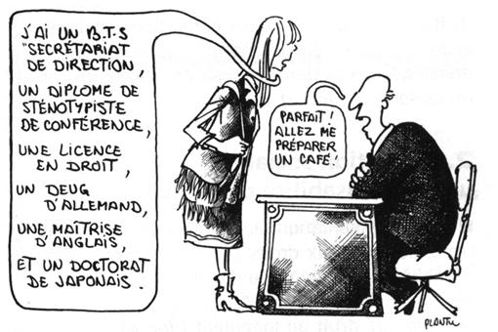

DOCUMENT 2 : Affiches de la campagne nationale « Pacte pour l’égalité » produite pat le laboratoire pour l’égalité.
